МІНІСТЕРСТВО ОСВІТИ І НАУКИ УКРАЇНИ

НАЦІОНАЛЬНИЙ ТЕХНІЧНИЙ УНІВЕРСИТЕТ

«ХАРКІВСЬКИЙ ПОЛІТЕХНІЧНИЙ ІНСТИТУТ»

Звіт з лабораторної роботи № 2

з предмету «Організація баз даних та знань»

Виконав:

Студент групи КН-36а

Кулик В.В.

Перевірили:

Лютенко І.В.

Козуля М.М.

Харків 2017

**Лабораторная работа 1.**

ИЗУЧЕНИЕ ОСНОВ РАБОТЫ С СУБД ACCESS

**Тема:** Научиться создавать базы данных, создавать таблицы, устанавливать ключевые поля и устанавливать отношения ссылочной целостности между таблицами, работая в СУБД ACCESS.

**Ход работы:**

1. Создаём таблицы: «Поставщики» (**Рисунок 1.1**), «Юр_лица» (**Рисунок 1.2**), «Физ_лица» (**Рисунок 1.3**), «Договоры» (**Рисунок 1.4**), «Поставлено» (**Рисунок 1.5**).

2. Устанавливаем отношения ссылочной целостности.

3. Заполняем таблицы.

4. Сохраняем на диске файл.

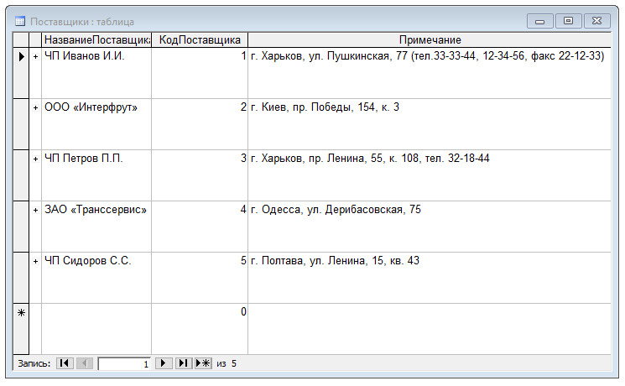

Рисунок 1.1 – «Поставщики»

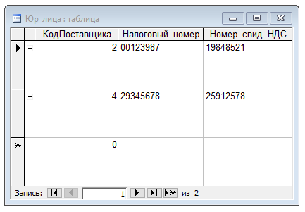

Рисунок 1.2 – «Юр_лица»

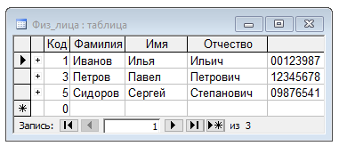

Рисунок 1.3 – «Физ_лица»

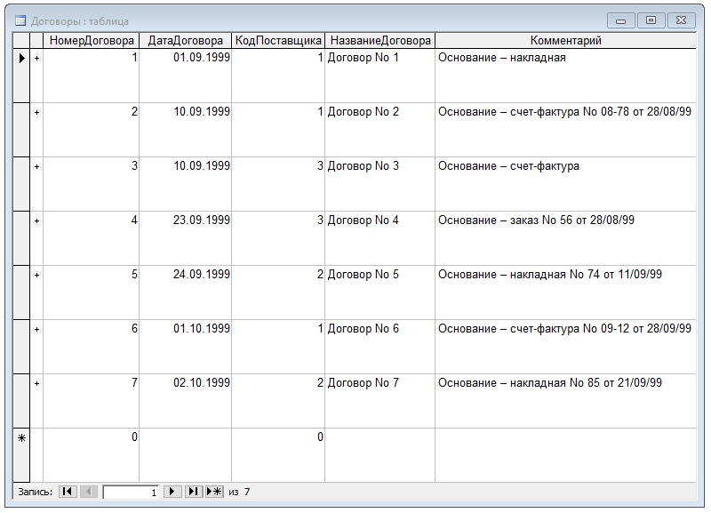

Рисунок 1.4 – «Договоры»

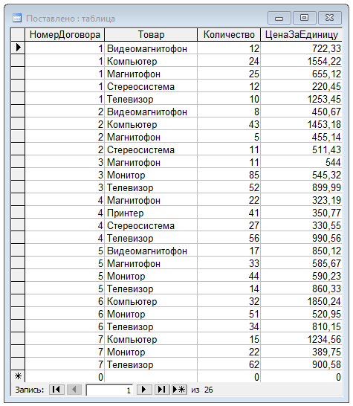

Рисунок 1.5 – «Поставлено»

2. Устанавливаем отношения ссылочной целостности между таблицами.

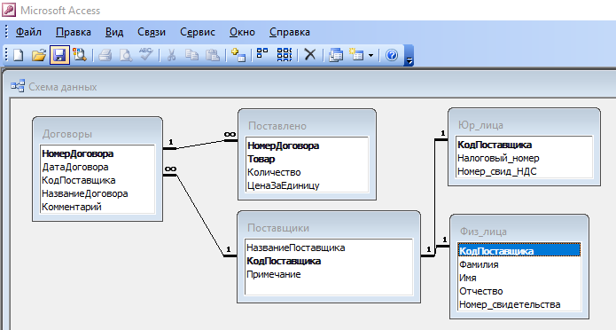

**Висновок:** в результаті виконаної практичної роботи ми навчилися створювати бази даних, таблиці встановлювати відносини посилальної цілісності між таблицями.